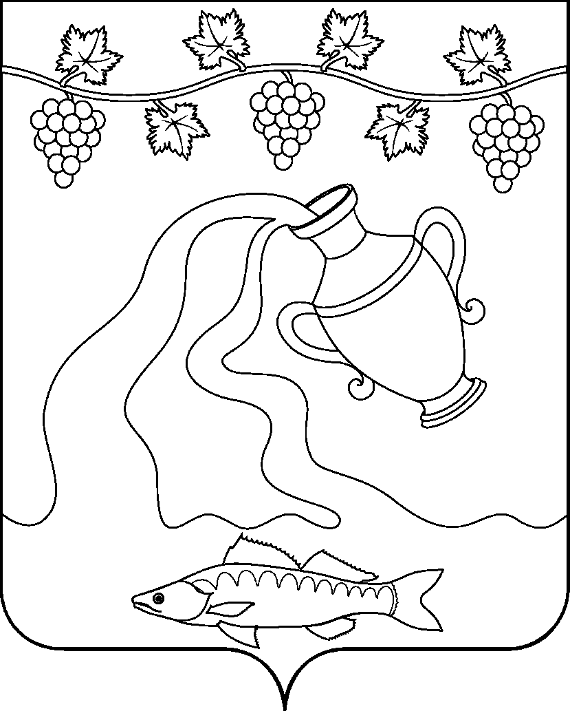

СОВЕТ КУРЧАНСКОГО СЕЛЬСКОГО ПОСЕЛЕНИЯ

ТЕМРЮКСКОГО РАЙОНА

РЕШЕНИЕ № 57
XI сессия II созыва
25 марта 2015 года ст-ца Курчанская

О ежегодном отчете главы Курчанского сельского поселения Темрюкского района о результатах своей деятельности и деятельности администрации Курчанского сельского поселения Темрюкского района за 2014 год

Заслушав и обсудив отчет главы Курчанского сельского поселения Темрюкского района о результатах своей деятельности и деятельности администрации Курчанского сельского поселения Темрюкского района за 2014 год, Совет Курчанского сельского поселения Темрюкского района, руководствуясь статьёй 35 Федерального закона от 6 октября 2003 года № 131-ФЗ «Об общих принципах организации местного самоуправления в Российской Федерации» и статьёй 26 Устава Курчанского сельского поселения Темрюкского района, решил:
1. Признать работу главы и администрации Курчанского сельского поселения Темрюкского района за 2014 год удовлетворительной.
- Информацию председателя Совета Курчанского сельского поселения Темрюкского района о работе Совета Курчанского сельского поселения Темрюкского района за 2014 год принять к сведению.
- Опубликовать настоящее решение, отчет главы Курчанского сельского поселения Темрюкского района о результатах своей деятельности и деятельности администрации Курчанского сельского поселения Темрюкского района за 2014 год и информацию о работе Совета Курчанского сельского поселения Темрюкского района за 2014 год.
4. Решение вступает в силу со дня его подписания.

Председатель Совета
Курчанского сельского поселения
Темрюкского района И.Я.Кандабарова

